Entraineur: Louis St-Laurent / Charles Desharnais / Sébastien Naud
U10M A D2 #1

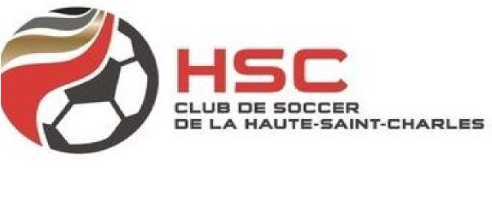
Responsable de niveau : Shadrack M'mumga

Nom
BEAUDOIN, MARC-OLIVIER
DESHARNAIS, ETHAN
DUBE, CHARLY
GARANT, ALEXIS
HARVEY, MALI
LACASSE, LOHAN
LECLERC, WILLIAM
MICHAUD, MALIK
NAUD, ALEXANDRE
POULIOT, THOMAS
ST-LAURENT, ELLIOT
TANGUAY, REMI
TIBA, EVANS
WILLIAMS, ELIOTT

